RESSOURCES : Livres : Propagande

Référence du livre:
Titre : Jugendliches Seelenleben und Krieg = Beiheft der Zeitschrift für angewandte Psychologie und psychologische Sammelforschung
Auteur(s) : William Stern (ed. /Hrsg)
Edition : Johann Ambrosius Barth, Leipzig
Année : 1915

Description du contenu
- Type (ex. : dictionnaire, synthèse générale, manuel, catalogue de musée ou d’exposition, recueil de documents, ouvrage consacré à un aspect particulier, atlas, etc). Textsammlung von Schüleraussagen aus der Gegend von Breslau zum Krieg und Analyse. Beispiele von Schülerzeichnungen / recueil de témoignages et d’opinions d’élèves de la région de Breslau sur la guerre.Exemples de dessins d’élèves

- Contenu : sujets traités (éventuellement copie de la table des matières) et caractéristiques particulières (sujets abordés, manière de les traiter, etc.) Die Einstellung der Kinder und Jugendlichen zum Krieg sowie die Analyse./ La prise de position d‘enfants et de jeunes vis-à-vis de la guerre et analyse

Ressources utilisables pour les enseignants (textes, photos, cartes, tableaux statistiques, etc.).
Geeignet für die Herstellung von Arbeitsblättern mit Quellen für den Unterricht in allen Klassen zum Unterricht über die Kriegsauswirkung auf Kinder und Jugendliche / utilisable pour des fiches de travail pour l’enseignement centré sur les effets de la guerre sur des enfants et des jeunes.

___________________________________________________________________________
Aufsätze von Schülerinnen und Schülern zu ihrer Einstellung zum Krieg

Aus: Stern, William (Hrsg/ éditeur): Jugendliches Seelenleben und Krieg = Beihefte zur Zeitschrift für angewandte Psychologie und psychologische Sammelforschung, 12
Leipzig, 1915
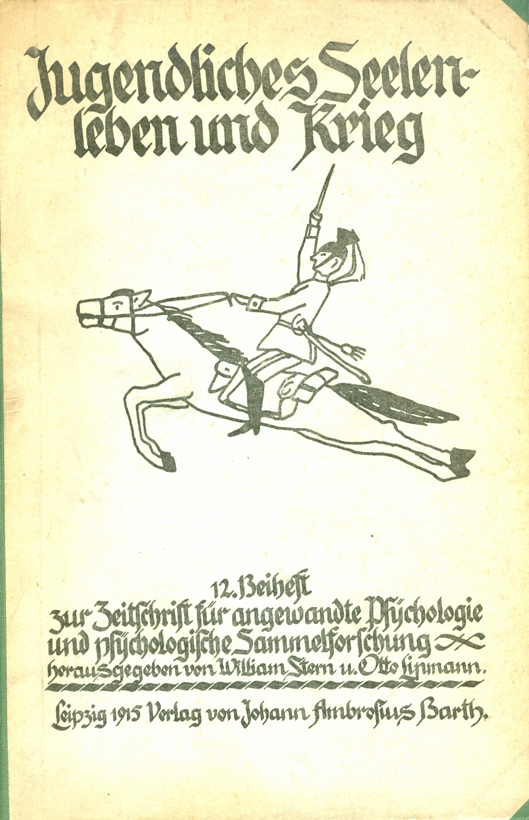

Hinweis zu dieser Publikation: Erwünscht waren in der Aufforderung der Ortsgruppe Breslau des „Bundes für Schulreform“ an die Breslauer Lehrerschaft (p.III):
„1. Ganz freie, unabhängig von der Schule entstandene Produkte wie: Kriegsgedichte, Zeichnungen, Tagebücher, psychologisch bemerkenswerte Briefe usw.
2. Sogenannte "freie Schulaufgaben": Aufsätze und Zeichnungen, bei denen lediglich ein Thema, aber sonst keine weitere Anleitung gegeben war.
(Zu 1 und 2: den kindlichen Geisteserzeugnissen sind Bemerkungen über die Bedingung ihres Entstehens und etwaige Einflüsse und Anregungen, die mitgewirkt haben, ferner Angaben über Alter, Geschlecht, Schulgattung, Klasse, Stand des Vaters anzufügen.)
3. Berichte über psychisch bemerkenswerte Verhaltungsweisen einzelner Schüler oder ganzer Klassen: Bekundungen der Begeisterung, des Mitleids, des Hasses, der Hilfsbereitschaft, der Suggestion (Spionenangst), Fähigkeit des Verzichtens, Interesse für bestimmte Seiten des Krieges (Technik, Geographie, wirtschaftliche Verhältnisse)."

Der Herausgeber schrieb (p.103): „Dem künftigen Historiker dürfte das…zusammen getragene Material willkommen sein, wenn er einst daran geht, die gewaltigen seelischen Wirkungen zu schildern, die der Krieg in unserem Volk ausgelöst hat.“
p.72 „Damit kommen wir darauf zu sprechen, welche Stellung Knaben und Mädchen zum Aushungerungsplan unserer Fein d e einnehmen.
Wo in unseren Aufsätzen die M ä d c he n auf die feindlichen Aushungerungsabsichten zu sprechen kommen, halten sie ihnen … IedigIich das Sparen als Waffe entgegen. Wir geben hier einige Proben nach dem Alter der Verfasserinnen geordnet:
"Die Engländer sind die schlechtesten Menschen. Und wir müssen sehr mit den Broten sparen. Und mir schmeckt es so gut" (sechs- bis siebenjährig). - "Außerdem nehme ich mir nur eine Schnitte in die Schule, weil mit dem Brot gespart werden soll" (zehnjährig). - " ... nicht durch dieses allein helfe ich dem Vaterlande, sondern auch durch anderes. Bei uns zuhause gibt es keinen Kuchen mehr. Die Semmel ist uns auch allmählich abgewöhnt worden. Da habe ich meiner Mutter den Vorschlag gemacht, den uns der Herr Rektor gesagt hatte. Nämlich, dass es alle Morgen eine Suppe gibt und ein Stück trocknes Brot dazu. Schon seit Januar gibt es früh nichts anderes. Zuerst wollte es mir nicht schmecken, weil ich an den Kaffee und an die Semmel gewöhnt war; jetzt aber esse ich es gern" (dreizehn- bis vierzehnjährig).
"Wir Frauen und Mädchen, die wir daheim geblieben sind, müssen ebenfalls etwas leisten und nicht die Hände in den Schoß legen. Wir beginnen bei den kleinen Einschränkungen in unserem Haushalte. Während wir uns früher kaum Gedanken über die Herkunft aller Waren, die wir brauchen, machten, überlegen wir es uns jetzt sehr, ehe wir etwas verschwenden. Das, was für uns an Geld oder Gut zuviel ist oder was wir gut entbehren können, geben wir den Armen, damit ein Ausgleich geschaffen und der Aushungerungsplan unserer Gegner zunichte wird. Es ist gar nicht schwer, sehr wenig Selbstbeherrschung gehört dazu. Sollte uns aber wirklich die Kraft ausgehen, dann richten wir uns an den großen Kämpfern unserer Religion und unserer Geschichte auf, deren Andenken unsterblich ist; dann sind wir von ungeahnter Stärke. Ein Mensch ohne die Vorbilder seines Vaterlandes ist kein Mensch mehr" ( fünfzehnjährig). - "Überall tönt es uns jetzt entgegen, und überall können wir es jetzt lesen, sparet, sparet, auf dass der listig ersonnene Aushungerungsplan unserer Feinde nicht gelinge, und dass die vielen Opfer nicht umsonst gebracht sein sollen, und wir alle bisher gewonnenen vorteilhaften Stellungen wieder aufgeben müssen, nur weil der Hunger uns zum Frieden zwingt. Und da sind es wiederum die Frauen, die sparen sollen, müssen, können. Sie muss sparen beim Kochen, geizen mit jedem Gramm Mehl, das etwas zu viel gebraucht sein könnte" (siebzehnjährig).
(Von männlichen Schülern) p.128: Aufsatz eines vierzehn jährigen Schülers : "Was ich über unsere Feinde denke."
„Wir haben viele Feinde, welche uns unterjochen wollen. Es wird ihnen aber nicht gelingen. Die schlimmsten Feinde sind die Engländer. Sie haben eine gute Schulbildung und kämpfen gut. Die Franzosen besitzen ebenfalls eine gute Schulbildung und kämpfen auch sehr gut. Belgien ist unser schwächster Feind. Den haben wir bald besiegt. Die Russen sind ungebildet und kämpfen nicht so gut wie die Engländer und die Franzosen. Aber bei den machens die vielen Soldaten. Wir sollen nicht denken, dass es in Frankreich nicht so gut steht, weil da nur so wenig Gefangene gemacht werden. Bei denen macht es eben die gute Schulbildung. Wenn auch die Russen mit einer Übermacht gegen uns stehen, werden wir sie doch besiegen. Das sehen wir ja jetzt schon an den grossen Siegen. England will der Herrscher auf dem Meere allein sein. Aber er wird schon gedemütigt werden. Japan will sich von uns einige Inseln aneignen die wir besitzen. Die übrigen Feinde helfen den andern, weil sie aufgehätzt worden sind.“

Rédactions d’élèves concernant leurs attitudes vis-à-vis de la guerre
(Aufsätze von Schülerinnen und Schülern zu ihrer Einstellung zum Krieg)
Tiré de: Stern, William (Hrsg/ éditeur): Jugendliches Seelenleben und Krieg = Beihefte zur Zeitschrift für angewandte Psychologie und psychologische Sammelforschung, 12
Leipzig, 1915

Renseignements concernant cette publication: Le groupe de Breslau de la „Fédération pour la réforme scolaire“ avait demandé aux enseignants (p.III):
« 1. la production entièrement libre et indépendante de l’école comme : poèmes sur la guerre, dessins, journaux, lettres intéressantes au sens de la psychologie, etc.
2. « devoirs libres scolaires » comme : des rédactions et dessins seulement guidés par un thème précis mais sans directives ultérieures
Ad 1 et 2: Suite aux produits de l’esprit enfantin on demande de informations sur les conditions d’origine et d’influences éventuelles ainsi que des instigations qui y avaient concouru, puis des informations sur l’âge, le sexe, la forme scolaire, la classe, la position sociale du père)
3. Des rapports sur le comportement particulier au sens psychique de quelques élèves ou de classes entières : manifestations d’enthousiasme, de compassion, de la haine, de serviabilité, de la suggestion (peur d’espions), la capacité de renoncer, des intérêts pour des secteurs particuliers de la guerre (i.e. technique, géographie, situations économiques )
L‘éditeur écrivit (p.103) : « Ces documents recueillis seront très au point pour un historien futur lors qu’il s’agira de faire un rapport sur les effets énormes dans l’âme que la guerre avait déclenchés dans notre peuple. »
p. 72 « Ici nous parlerons de la position que des garçons et des filles prennent en relation au plan de nos ennemies pour nous affamer.
Là, où les filles parlent, dans leurs rédactions, sur les intentions d’affamer, elles ne mentionnent… que d’économiser comme réactions et moyens valables. En voici quelques extraits classés par l’âge des auteurs :
„Les Anglais sont des gens piètres. Et nous sont tenues à économiser énormément notre pain. Et le pain me plaît tellement » (six à sept ans)- « En plus, je n’emmène à l’école qu’une tranche comme il faut économiser le pain » (10 ans) – « Et ce n’est que par ce moyen que j’aide ma patrie, mais aussi par d’autres moyens. Chez nous, il n’y a plus de gâteaux. Nous avons aussi perdu, de plus en plus, l’habitude pour des petits pains. J’ai transmis, à ma mère, la proposition que Monsieur le directeur nous a dite : Qu’il y a tous les matins une soupe accompagnée d’une tranche sèche de pain. Déjà depuis le mois de janvier, il n’y a rien d’autre : Au début cela ne me plaisait pas du tout comme j’étais habitué à du café et au petit pain ; mais maintenant j’aime bien le manger » (13 à 14 ans)
„Nous les femmes et filles qui sont restées à la maison, nous sommes tenues également à concourir et de ne pas rester inactives. Nous commençons par de petites restrictions au ménage. Lorsque nous ne nous faisions jamais de soucis sur l’origine des marchandises dont nous avions besoin, nous réfléchissons maintenant beaucoup avant de gaspiller. Ce qui est de trop pour nous comme argent ou de notre bien, nous le donnons aux gens pauvres pour initier une compensation et pour que le plan de nos ennemies de nous affamer soit contrarié. Ce n’est pas du tout difficile et cela ne demande que peu de maîtrise de soi-même. Mais au cas que nos forces affaiblissent, nous nous redressons à l’aide de nos grands combattants de notre religion et de notre histoire, dont leur souvenir reste immortel ; ainsi nous serons d’une force insoupçonnée. Un être humain sans exemples de sa patrie n’est plus un être humain » (15 ans). – « Partout il résonne et partout nous pouvons le lire : économisez, économisez pour que le plan de nous affamer, développé de manière rusée par nos ennemies, n’ait aucun succès ; et que la masse de sacrifices ne soit pas faite en vain ; et que nous devrions abandonner toutes les positions que nous avons gagnées entretemps parce que la famine nous condamne à une paix. Et ce sont de nouveau les femmes qui seront capables de devoir, seront forcées à le faire et pourront le faire. La femme doit économiser en faisant la cuisine, doit être regardant avec chaque gramme de farine trop utilisé. » (17 ans)
D’un garçon de 14 ans: « Ce que je pense de nos ennemies:
Nous avons beaucoup d’ennemies qui voulent nous asservir. Mais ils n’auront pas de succès. Les pires des ennemies sont les Anglais. Ils sont une bonne formation scolaire et sont de bons combattants. Les Français, eux, ont aussi une bonne formation scolaire et se battent aussi très bien. La Belgique est notre ennemie le plus faible. Lui, on le vaincra bientôt. Les Russes sont ignares et ne se battent pas si bien que les Anglais et les Français. Mais chez eux c’est fait par la masse des soldats. Nous ne devrions pas penser que la France ne soit pas dans une bonne position parce que là, on fait si peu de prisonniers. Chez eux c’est le résultat de leur bonne formation scolaire. Même si les Russes sont dans une telle surpuissance contre nous, nous le battrons. Ceci est déjà visible par les grandes victoires. L’Angleterre veut être le seul dominateur sur la mer. Mais il sera sans doute humilié. Le Japon envisage de s’approprier de quelques îles que nous possédons. Les autres ennemies aident les autres parce qu’ils sont ameutés. »

